
Об утверждении регламентов государственных услуг в сфере архитектуры
Утративший силу
Постановление акимата города Алматы от 1 сентября 2016 года № 3/422. Зарегистрировано Департаментом юстиции города Алматы 29 сентября 2016 года № 1317. Утратило силу постановлением акимата города Алматы от 13 января 2021 года № 1/41
Сноска. Утратило силу постановлением акимата города Алматы от 13.01.2021 № 1/41 (вводится в действие по истечении десяти календарных дней после дня его первого официального опубликования).
В соответствии со статьей 27 Закона Республики Казахстан от 23 января 2001 года "О местном государственном управлении и самоуправлении в Республике Казахстан" и пунктом 1 статьи 16 Закона Республики Казахстан от 15 апреля 2013 года "О государственных услугах", акимат города Алматы ПОСТАНОВЛЯЕТ:
1. Утвердить прилагаемые регламенты государственных услуг:
1) "Согласование эскиза (эскизного проекта)";
2) "Выдача решения о строительстве культовых зданий (сооружений), определении их месторасположения";
3) "Выдача решения о перепрофилировании (изменении функционального назначения) зданий (сооружений) в культовые здания (сооружения)".
2. Управлению архитектуры и градостроительства города Алматы обеспечить размещение настоящего постановления на официальном интернет-реcурсе акимата города Алматы.
3. Контроль за исполнением настоящего постановления возложить на заместителя акима города Алматы C. Макежанова.
4. Настоящее постановление вступает в силу со дня государственной регистрации в органах юстиции и вводится в действие по истечении десяти календарных дней после дня его первого официального опубликования.
Аким города Алматы | Б. Байбек
Утвержден
постановлением акимата
города Алматы
от 1 сентября 2016 года № 3/422
Регламент государственной услуги "Согласование
эскиза (эскизного проекта)" 1. Общие положения
1. Государственная услуга "Согласование эскиза (эскизного проекта)" (далее - государственная услуга) утвержденного приказом исполняющего обязанности Министра национальной экономики Республики Казахстан от 17 марта 2016 года № 137 "Об утверждении стандарта государственной услуги согласование эскиза (эскизного проекта)" оказывается коммунальным государственным учреждением "Управление архитектуры и градостроительства города Алматы" (далее - услугодатель).
Прием документов и выдача результата оказания государственной услуги осуществляется через канцелярию услугодателя.
2. Форма оказания государственной услуги: бумажная.
3. Результат оказания государственной услуги – согласование эскиза (эскизного проекта), либо мотивированный ответ об отказе в предоставлении государственной услуги в случаях и по основаниям, предусмотренным пунктом 10 стандарта (далее - Стандарт) государственной услуги.
Форма предоставления результата оказания государственной услуги: бумажная.
2. Описание порядка действий структурных подразделений (работников)
услугодателя в процессе оказания государственной услуги
4. Основанием для начала процедуры (действия) по оказанию государственной услуги является заявление услугополучателя по форме согласно приложению к Стандарту и документы, указанные в пункте 9 Стандарта (далее - пакет документов).
5. Содержание каждой процедуры (действия), входящей в состав процесса оказания государственной услуги, длительность его выполнения:
1) сотрудник канцелярии услугодателя принимает пакет документов, осуществляет регистрацию, выдает копию заявления с отметкой о регистрации с указанием даты и времени приема и передает руководителю услугодателя – 15 (пятнадцать) минут.
Результат процедуры (действия) – выдача услугополучателю копии заявления с отметкой о регистрации с указанием даты и времени приема пакета документов;
2) руководитель услугодателя определяет ответственного исполнителя услугодателя, налагает соответствующую визу – 3 (три) часа.
Результат процедуры (действия) – виза руководителя услугодателя;
3) ответственный исполнитель услугодателя изучает пакет документов и подготавливает проект результата оказания государственной услуги:
срок рассмотрения заявления и согласования эскиза (эскизного проекта) технически и (или) технологически несложных объектов не более 9 (девяти) рабочих дней, за исключением случаев мотивированного отказа, когда срок не превышает 4 (четырех) рабочих дней;
срок рассмотрения заявления и согласования эскиза (эскизного проекта) технически и (или) технологически сложных объектов не более 14 (четырнадцати) рабочих дней, за исключением случаев мотивированного отказа, когда срок не превышает 4 (четырех) рабочих дней.
В течение одного рабочего дня с момента получения документов услугополучателя проверяет на полноту представленных документов.
В случае установления факта неполноты представленных документов в указанные сроки подготавливает мотивированный ответ о прекращении рассмотрения заявления.
Результат процедуры (действия) – проект результата оказания государственной услуги;
4) руководитель услугодателя подписывает проект результата оказания государственной услуги – 3 (три) часа.
Результат процедуры (действия) – подписанный результат оказания государственной услуги;
5) сотрудник канцелярии услугодателя выдает услугополучателю результат оказания государственной услуги – 15 (пятнадцать) минут.
Результат процедуры (действия) – выданный результат оказания государственной услуги.
3. Описание порядка взаимодействия структурных подразделений
(работников) услугодателя в процессе оказания государственной услуги
6. Перечень структурных подразделений (работников) услугодателя, которые участвуют в процессе оказания государственной услуги:
1) сотрудник канцелярии услугодателя;
2) руководитель услугодателя;
3) ответственный исполнитель услугодателя;
7. Описание последовательности процедур (действий) между структурными подразделениями (работниками) с указанием длительности каждой процедуры (действия):
1) сотрудник канцелярии услугодателя принимает пакет документов, осуществляет регистрацию, выдает копию заявления с отметкой о регистрации с указанием даты и времени приема и передает руководителю услугодателя – 15 (пятнадцать) минут.
2) руководитель услугодателя - определяет ответственного исполнителя услугодателя, налагает соответствующую визу и передает ответственному исполнителю услугодателя – 3 (три) час.
3) ответственный исполнитель услугодателя изучает пакет документов и подготавливает проект результата оказания государственной услуги, передает руководителю услугодателя:
срок рассмотрения заявления и согласования эскиза (эскизного проекта) технически и (или) технологически несложных объектов не более 9 (девяти) рабочих дней;
срок рассмотрения заявления и согласования эскиза (эскизного проекта) технически и (или) технологически сложных объектов не более 14 (четырнадцати) рабочих дней.
В течение одного рабочего дня с момента получения документов услугополучателя проверяет на полноту представленных документов.
В случае установления факта неполноты представленных документов в указанные сроки подготавливает мотивированный ответ о прекращении рассмотрения заявления.
4) руководитель услугодателя подписывает проект результата оказания государственной услуги и передает ответственному исполнителю услугодателя – 3 (три) часа.
5) сотрудник канцелярии услугодателя выдает услугополучателю результат оказания государственной услуги – 15 (пятнадцать) минут.
8. Подробное описание последовательности процедур (действий), взаимодействий структурных подразделений (работников) услугодателя в процессе оказания государственной услуги, а также описание порядка взаимодействия с иными услугодателями отражается в справочнике бизнес-процессов оказания государственной услуги согласно приложению к настоящему Регламенту.
Приложение
к Регламенту государственной
услуги "Согласование эскиза
(эскизного проекта)"
Справочник бизнес-процессов оказания государственной услуги "Согласование эскиза (эскизного проекта)"

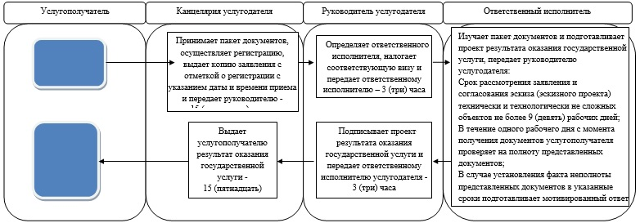

Условные обозначения:

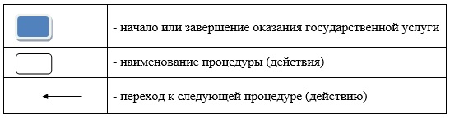

Утвержден
постановлением акимата
города Алматы
от 1 сентября 2016 года № 3/422
Регламент государственной услуги
"Выдача решения о строительстве культовых зданий
(сооружений), определении их месторасположения" 1. Общие положения
1. Государственная услуга "Выдача решения о строительстве культовых зданий (сооружений), определении их месторасположения" (далее - государственная услуга) утвержденного приказом Министра культуры и спорта Республики Казахстан от 23 апреля 2015 года № 147 оказывается государственным учреждением "Управление архитектуры и градостроительства города Алматы" (далее – услугодатель) расположенным по адресу: город Алматы, улица Абылай хана, 91 по согласованию с "Управлением по делам религий города Алматы" (далее-Управление).
2. Форма оказания государственной услуги: бумажная.
3. Результатом оказания государственной услуги является решение услугодателя о строительстве культовых зданий (сооружений), определении их месторасположения либо мотивированный ответ об отказе в оказании государственной услуги в случаях и по основаниям, предусмотренными пунктом 10 стандарта государственной услуги (далее – Стандарт).
Форма предоставления результата оказания государственной услуги - бумажная.
Срок оказания государственной услуги 30 календарных дней.
2. Описание порядка действий структурных подразделений (работников)
услугодателя в процессе оказания государственной услуги
4. Для получения государственной услуги услугополучатель представляет документы, указанные в пункте 9 Стандарта.
5. Содержание каждой процедуры (действия), входящей в состав процесса оказания государственной услуги, длительность его выполнения:
1) канцелярия услугодателя осуществляет прием заявлений и документов - 30 минут. Результат – направление заявления руководству;
2) руководство услугодателя ознакамливается с заявлением и определяет ответственного исполнителя - 1 час. Результат – направление документов ответственному исполнителю;
3) ответственный исполнитель услугодателя осуществляет проверку полноты и соответствия достоверности документов - 6 календарных дней. Результат - передача документов для согласования в Управление;
4) Управление рассматривает документы услугополучателя и подготавливает согласование либо мотивированный ответ об отказе в оказании государственной услуги - 12 календарных дней. Результат - направление согласования услугодателю либо мотивированного ответа об отказе в оказании государственной услуги;
5) ответственный исполнитель услугодателя проверяет поступившие в Управление документы и передает руководству проект решения либо мотивированный отказ в оказании государственной услуги - 1 календарный день. Результат – проект решения либо мотивированный ответ об отказе в оказании государственной услуги;
6) руководство направляет проект решения в акимат города либо подписывает ответ об отказе в оказании государственной услуги – 1 календарный день. Результат – согласование проекта решения;
7) аким города подписывает проект решения и направляет в канцелярию акимата - 7 календарных дней. Результат – регистрация проекта решения;
8) канцелярия акимата регистрирует проект решения и направляет услугодателю - 1 календарный день. Результат – направление решения услугодателю;
9) канцелярия услугодателя выдает или направляет по почте услугополучателю решение либо мотивированный ответ об отказе в оказании государственной услуги – 1 календарный день. Результат – роспись услугополучателя в журнале выдачи решения.
3. Описание порядка взаимодействия структурных подразделений
(работников) услугодателя в процессе оказания государственной услуги
6. Перечень структурных подразделений (работниками) услугодателя, которые участвуют в процессе оказания государственной услуги:
1) канцелярия услугодателя;
2) руководство услугодателя;
3) ответственный исполнитель услугодателя;
4) управление;
5) акимат.
7. Описание последовательности процедур (действий) между структурными подразделениями (работниками) с указанием длительности каждой процедуры (действия):
1) канцелярия услугодателя осуществляет прием заявлений и документов - 30 минут;
2) руководство услугодателя ознакамливается с заявлением и определяет ответственного исполнителя - 1 час. Результат – направление документов ответственному исполнителю;
3) ответственный исполнитель услугодателя осуществляет проверку полноты и соответствия достоверности документов - 6 календарных дней;
4) Управление рассматривает документы услугополучателя и подготавливает согласование либо мотивированный отказ в оказании государственной услуги - 12 календарных дней;
5) ответственный исполнитель услугодателя проверяет поступившие документы и передает руководству проект решения либо мотивированный отказ в оказании государственной услуги - 1 календарный день;
6) руководство направляет проект решения в акимат города либо подписывает ответ об отказе в оказании государственной услуги – 1 календарный день;
7) аким города подписывает проект решения и направляет в канцелярию акимата - 7 календарных дней;
8) канцелярия акимата регистрирует проект решения и направляет услугодателю - 1 календарный день;
9) канцелярия услугодателя выдает или направляет по почте услугополучателя решение либо мотивированный ответ об отказе в оказании государственной услуги – 1 календарный день.
8. Подробное описание последовательности процедур (действий), взаимодействий структурных подразделений (работников) услугодателя в процессе оказания государственной услуги отражается в справочнике бизнес-процессов оказания государственной услуги согласно приложению к настоящему регламенту.
Приложение
к Регламенту
государственной услуги
"Выдача решения о
строительстве
культовых зданий (сооружений),
определении их
месторасположения
Справочник бизнес-процессов оказания государственной услуги "Выдача решения
о строительстве культовых зданий (сооружений), определении их месторасположения"

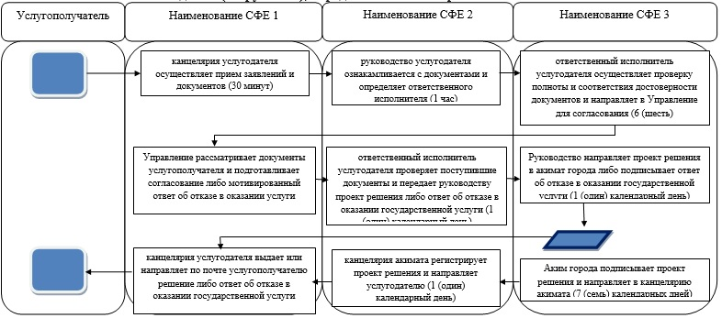

*СФЕ - структурно-функциональная единица: взаимодействие структурных подразделений (работников) услугодателя;
Условные обозначения:

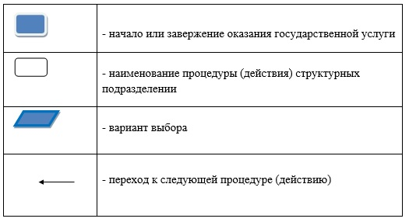

Утвержден
постановлением акимата
города Алматы
от 1 сентября 2016 года № 3/422
Регламент государственной услуги "Выдача решения о
перепрофилировании (изменении функционального назначения)
зданий (сооружений) в культовые здания (сооружения)" 1. Общие положения
1. Государственная услуга "Выдача решения о перепрофилировании (изменении функционального назначения) зданий (сооружений) в культовые здания (сооружения)" (далее - государственная услуга) утвержденного приказом Министра культуры и спорта Республики Казахстан от 23 апреля 2015 года № 147 оказывается государственным учреждением "Управление архитектуры и градостроительства города Алматы" (далее – услугодатель) расположенным по адресу: город Алматы, улица Абылай хана, 91 по согласованию с "Управлением по делам религий города Алматы" (далее-Управление).
2. Форма оказания государственной услуги: бумажная.
3. Результатом оказания государственной услуги является решение о перепрофилировании (изменении функционального назначения) зданий (сооружений) в культовые здания (сооружения) либо мотивированный ответ об отказе в оказании государственной услуги в случаях и по основаниям, предусмотренными пунктом 10 стандарта государственной услуги (далее - Стандарт).
Форма предоставления результата оказания государственной услуги - бумажная.
Срок оказания государственной услуги 30 календарных дней.
2. Описание порядка действий структурных подразделений (работников)
услугодателя в процессе оказания государственной услуги
4. Для получения государственной услуги услугополучатель представляет документы, указанные в пункте 9 Стандарта.
5. Содержание каждой процедуры (действия), входящей в состав процесса оказания государственной услуги, длительность его выполнения:
1) канцелярия услугодателя осуществляет прием заявлений и документов - 30 минут. Результат – направление заявление руководству;
2) руководство услугодателя ознакамливается с заявлением и определяет ответственного исполнителя - 1 час. Результат – направление документов ответственному исполнителю;
3) ответственный исполнитель услугодателя осуществляет проверку полноты и соответствия достоверности документов - 6 календарных дней. Результат - передача документов для согласования в Управление;
4) Управление рассматривает документы услугополучателя и подготавливает согласование либо мотивированный ответ об отказе в оказании государственной услуги - 12 календарных дней. Результат - направление согласования либо мотивированного ответа об отказе в оказании государственной услуги услугодателю;
5) ответственный исполнитель услугодателя проверяет поступившие документы и передает руководству проект решения либо мотивированного ответа об отказе в оказании государственной услуги - 1 календарный день. Результат – проект решения либо мотивированный ответ об отказе в оказании государственной услуги;
6) руководство направляет проект решения в акимат города либо подписывает ответ об отказе оказании государственной услуги – 1 календарный день. Результат – согласование проекта решения либо ответ об отказе оказании государственной услуги;
7) аким города подписывает проект решения и направляет в канцелярию акимата - 7 календарных дней. Результат – регистрация проекта решения;
8) канцелярия акимата регистрирует проект решения и направляет услугодателю - 1 календарный день. Результат – направление решения услугодателю;
9) канцелярия услугодателя выдает или направляет по почте услугополучателя решение либо мотивированный ответ об отказе в оказании государственной услуги – 1 календарный день. Результат – роспись услугополучателя в журнале выдачи решения.
3. Описание порядка взаимодействия структурных подразделений
(работников) услугодателя в процессе оказания государственной услуги
6. Перечень структурных подразделений (работниками) услугодателя, которые участвуют в процессе оказания государственной услуги:
1) канцелярия услугодателя;
2) руководство услугодателя;
3) ответственный исполнитель услугодателя;
4) управление;
5) акимат.
7. Описание последовательности процедур (действий) между структурными подразделениями (работниками) с указанием длительности каждой процедуры (действия):
1) канцелярия услугодателя осуществляет прием заявлений и документов - 30 минут;
2) руководство услугодателя ознакамливается с заявлением и определяет ответственного исполнителя - 1 час;
3) ответственный исполнитель услугодателя осуществляет проверку полноты и соответствия достоверности документов - 6 календарных дней;
4) Управление рассматривает документы услугополучателя и подготавливает согласование либо мотивированный отказ в оказании государственной услуги - 12 календарных дней;
5) ответственный исполнитель услугодателя проверяет поступившие документы и передает руководству проект решения либо мотивированный отказ в оказании государственной услуги - 1 календарный день;
6) руководство направляет проект решения в акимат города либо подписывает ответ об отказе в оказании государственной услуги – 1 календарный день;
7) аким города подписывает проект решения и направляет в канцелярию акимата - 7 календарных дней;
8) канцелярия акимата регистрирует проект решения и направляет услугодателю - 1 календарный день;
9) канцелярия услугодателя выдает или направляет по почте услугополучателя решение либо мотивированный ответ об отказе в оказании государственной услуги – 1 календарный день.
8. Подробное описание последовательности процедур (действий), взаимодействий структурных подразделений (работников) услугодателя в процессе оказания государственной услуги отражается в справочнике бизнес-процессов оказания государственной услуги согласно приложению к настоящему регламенту.
Приложение
к Регламенту государственной услуги
"Выдача решения о перепрофилировании
(изменении функционального назначения)
зданий (сооружений) в культовые
здания (сооружения)
Справочник бизнес-процессов оказания государственной услуги "Выдача решения
о перепрофилировании (изменении функционального назначения) зданий (сооружений)
в культовые здания (сооружения)"

*СФЕ - структурно-функциональная единица: взаимодействие структурных подразделений (работников) услугодателя;
Условные обозначения:

© 2012. РГП на ПХВ «Институт законодательства и правовой информации Республики Казахстан» Министерства юстиции Республики Казахстан

